4 marca 2018 roku Fundacja Wolność i Demokracja już po raz szósty zorganizowała ogólnopolski projekt „Tropem Wilczym. Bieg Pamięci Żołnierzy Wyklętych”.
Arkadiusz Pucek z mamą, Natalia Chrostowska i nauczyciel Odetta Ostapczuk uczestniczyli w biegu w Mrągowie, którego celem było upamiętnienie ostatnich obrońców wolności, walczących po zakończeniu II wojny światowej z komunistycznym zniewoleniem. Był to największy bieg pamięci w Polsce i największa impreza masowa towarzysząca obchodom „Narodowego Dnia Pamięci Żołnierzy Wyklętych”.Symboliczny dystans do pokonania we wszystkich miastach organizujących bieg wynosił 1963 metry. Jest to nawiązanie do daty śmierci ostatniego Żołnierza Wyklętego – Józefa Franczaka „Lalka”, który został zamordowany w 1963 roku.

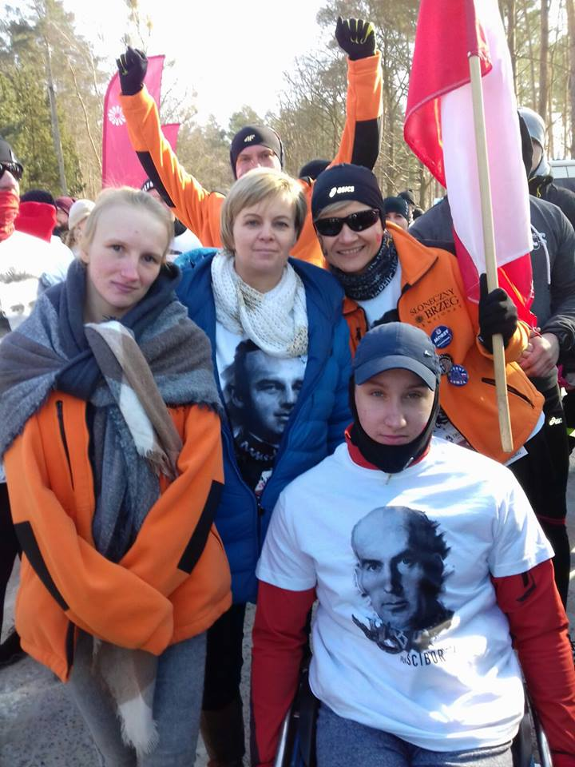
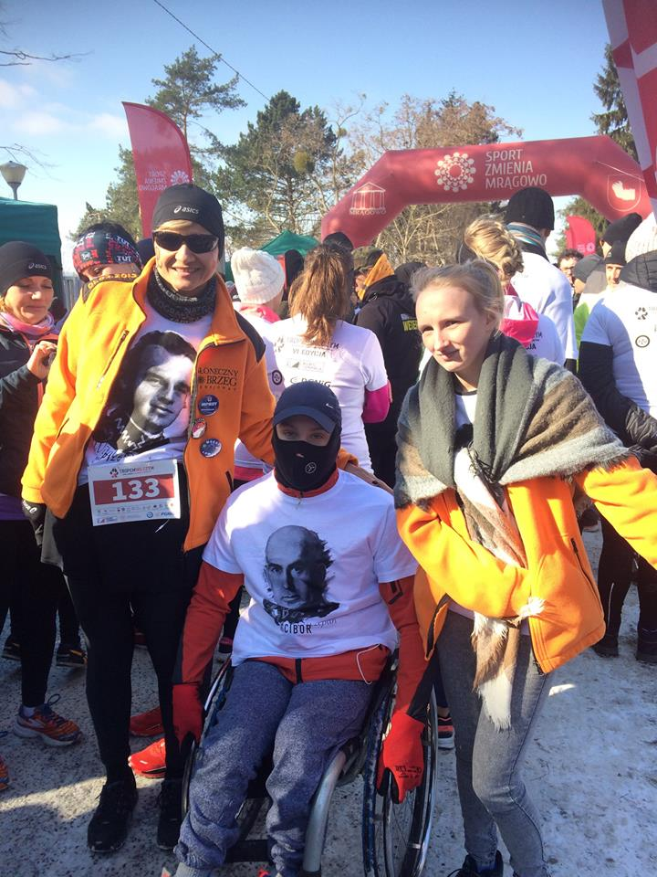
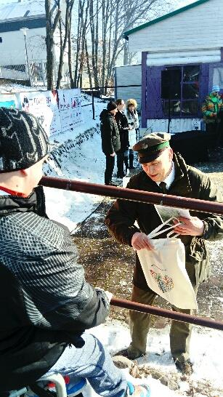
Dnia 7 października 2018 roku Arkadiusz Pucek - uczeń na wózku i Odetta Ostapczuk nauczyciel wzięli udział w Szczycieńskim Biegu Niepodległości na dystansie 5,2 km.
Dystans pokonali w bardzo dobrym czasie.
GRATULACJE!
